PROCEDIMIENTO ESPECIAL SANCIONADOR.

EXPEDIENTE: TEEA-PES-054/2021.
DENUNCIANTE: C. Luis Alfonso Núñez Castro representante propietario del Partido Político Nueva Alianza Aguascalientes.
DENUNCIADO: C. Margarita Gallegos Soto, candidata a la Presidencia Municipal de San Francisco de los Romo, el Partido Revolucionario Institucional y el C. Norberto Medina López.
MAGISTRADA PONENTE: Claudia Eloisa Díaz de León González.
SECRETARIO DE ESTUDIO: Néstor Enrique Rivera López.

Aguascalientes, Aguascalientes, a diez de junio de dos mil veintiuno.

Sentencia definitiva, que declara inexistentes los actos anticipados de campaña atribuidos a la C. Margarita Gallegos Soto, candidata a la presidencia municipal de San Francisco de los Romo y el Partido Revolucionario Institucional.

- ANTECEDENTES.

Proceso Electoral Concurrente Ordinario 2020-2021.
El tres de noviembre de dos mil veinte, dio inicio el proceso electoral concurrente ordinario 2020-2021, para la renovación de los Ayuntamientos y Diputaciones del Estado de Aguascalientes.

Para el Municipio de San Francisco de los Romo, los plazos serán los siguientes:

a) Precampaña: Del dos al treinta y uno de enero de dos mil veintiuno.
b) Campaña: Del diecinueve de abril al dos de junio de dos mil veintiuno.
c) Veda Electoral: Tres días antes de la Jornada Electoral.
d) Jornada Electoral: El día seis de junio de dos mil veintiuno.
1.2. Presentación de la denuncia ante el IEE y radicación. El veintinueve de mayo, el PNAA por conducto de su representante propietario ante el Consejo General del Instituto Estatal Electoral de Aguascalientes, presentó denuncia en contra del PRI y de la C. Margarita Gallegos Soto, candidata a la Presidencia Municipal de San Francisco de los Romo, por presuntos actos anticipados de campaña.

El mismo día, el Secretario Ejecutivo del IEE radicó la denuncia bajo el número de expediente IEE/PES/065/2021.

1.3. Oficialía Electoral. El día veintinueve de mayo, la jefa del Departamento de la Oficialía Electoral del IEE, practicó la diligencia solicitada por el actor y se asentaron en el acta los hechos constatados en el documento identificado con las siglas IEE/OE/058/2021.

  - Admisión de la denuncia. El treinta y uno de mayo, el Secretario Ejecutivo, dictó el acuerdo de admisión, señalando fecha para la celebración de la Audiencia de Pruebas y Alegatos.

  - Integración del expediente IEE/PES/065/2021 y remisión al Tribunal. En fecha tres de junio, se celebró la Audiencia de Pruebas y Alegatos, y una vez desahogada, el Secretario Ejecutivo al considerar debidamente integrado el expediente IEE/PES/065/2021, ordenó remitirlo a este Tribunal, siendo recibido en fecha cuatro de junio.

  - Radicación del expediente TEEA-PES-054/2021 y turno a Ponencia. Mediante Acuerdo de Turno de Presidencia, en fecha cinco de junio se ordenó el registro del asunto en el Libro de Gobierno de Procedimientos Especiales Sancionadores, al que correspondió el número de expediente TEEA-PES-054/2021 y se turnó a la Ponencia de la Magistrada Claudia Eloisa Díaz de León González.

  - Formulación del Proyecto de Resolución. Verificada la debida integración del expediente, no existiendo trámite alguno o diligencia pendiente por realizar, mediante proveído de fecha diez de junio se ordenó formular el proyecto de resolución y ponerlo a consideración del Pleno, en términos de la fracción IV, del artículo 274 del Código Electoral.
- COMPETENCIA. Este Tribunal es competente para resolver el Procedimiento Especial Sancionador de conformidad con lo establecido en los artículos 252, párrafo segundo, fracción II y 268, fracción II, del Código Electoral, pues el PNAA, denuncia actos anticipados de campaña, particularmente por la promoción de la imagen de la candidata Margarita Gallegos Soto y su marca personal de nombre “MAGASO”, la cual fue presuntamente promocionada en forma de calcomanías, cubre bocas, carteles y publicaciones en diversos perfiles de la red social Facebook; lo que, a consideración del denunciado, constituye una solicitud al voto de los ciudadanos previo al inicio formal de las campañas electorales, pues a su dicho estas conductas impactan en la equidad y legalidad del actual proceso electoral.

Lo anterior, además encuentra sustento en la jurisprudencia 25/2015, de rubro: COMPETENCIA. SISTEMA DE DISTRIBUCIÓN PARA CONOCER, SUSTANCIAR Y RESOLVER PROCEDIMIENTOS SANCIONADORES.

- OPORTUNIDAD. Se cumple con tal requisito, toda vez que el hecho denunciado, está relacionado con el supuesto de actos anticipados de campaña, lo que produce consecuencias en tanto sus efectos no cesen, por lo tanto, ante la subsistencia del hecho controvertido el plazo legal no podría estimarse agotado, en términos de la jurisprudencia 6/2007, de rubro: PLAZOS LEGALES. CÓMPUTO PARA EL EJERCICIO DE UN DERECHO O LA LIBERACIÓN DE UNA OBLIGACIÓN, CUANDO SE TRATA DE ACTOS DE TRACTO SUCESIVO. Por lo tanto, es oportuna la presentación de su denuncia.

- PERSONERÍA. Al C. Luis Alfonso Núñez Castro representante propietario del PNAA ante el Consejo General del IEE en Aguascalientes, se le tiene reconocida su personalidad.

Asimismo, la C. Margarita Gallegos Soto, tiene reconocida su calidad de candidata a la Presidencia Municipal de San Francisco de los Romo y el Partido Revolucionario Institucional tiene reconocida personalidad como ente postulante.
- HECHOS DENUNCIADOS Y DEFENSA.

5.1 Denuncia formulada por el PNAA. El denunciante, en su escrito controvierte hechos que, a su parecer, constituyen actos anticipados de campaña por promocionar su imagen y lo que considera es su marca personal, de nombre “MAGASO”, a través de la distribución de calcomanías, cubrebocas y de publicaciones en la red social Facebook, en beneficio a la candidata denunciada en atención a las siguientes consideraciones:

- Que el día veinte de enero, la candidata denunciada subió en su cuenta oficial de Facebook una publicación en donde aparece con otras personas portando un cubrebocas en color rojo con la leyenda “MAGASO”, el cual tiene el símbolo de una “palomita” ubicada en la letra “O” y dice hacer promoción de su imagen personal y constituye un llamando al voto a su candidatura.
- El día diecinueve de marzo, se percató de una publicación realizada en la red social Facebook del C. Norberto Medina López en donde dice ser candidato de la Sindicatura Municipal, en el cual contiene un mensaje alusivo al apoyo brindado hacia él, por parte de la candidata, donde claramente, aparece una fotografía con ella, manifestando que hace uso de la promoción y publicidad de la candidata.
- Expone, que se encuentran en circulación por todo el municipio de San Francisco de los Romo, vehículos con las calcomanías alusivas a la palabra “MAGASO” con las mismas características que por años y de forma tradicional, destacan y caracterizan al PRI, por lo que se publicitó de forma anticipada a la denunciada.
- Describe que, se le reconoce y relaciona a la candidata denunciada con la marca personal de nombre “MAGASO” por las publicaciones realizadas en su cuenta oficial en la red social Facebook , en fechas cinco y siete de mayo, ya que claramente en ellas se muestra una cartulina con la leyenda “BIENVENIDA A PASEOS MAGASO”, “ TODOS SOMOS MAGASO SOMOS Y SEREMOS SIEMPRE EL MEJOR EQUIPO CONTIGO SI”, y a su consideración, estas frases hacen un llamado al voto y por lo tanto un acto anticipado de campaña.

5.2 Defensa de la candidata denunciada Margarita Gallegos Soto y el Partido Revolucionario Institucional. De los escritos de comparecencia y alegatos, se advierte similitud, así, tanto la candidata denunciada como el partido denunciado, exponen:
- Que la parte denunciante, realiza una manifestación subjetiva e infundada de su imagen al tratar de relacionar la frase “MAGASO” como actos anticipados de campaña, pues advierte que dicho apodo, sobrenombre o silogismo, es ajeno e inimputable a su persona, debido a que no es un medio de identificación que haya sido empleado por su parte, en las urnas, a razón de que no obra en su registro a la candidatura dicho silogismo.
- Hace referencia, sobre la determinación del denunciante de relacionar de manera subjetiva el símbolo de la paloma como un llamado expreso al voto a su favor, pues destaca que dicha manifestación resulta ambigua y falsa, debido a que dicho símbolo no es contemplado por el Código Electoral como un llamado expreso al voto.
- Menciona, que en ninguno momento el mensaje publicado por parte del C. Norberto Medina López solicita la aprobación o el llamado al voto a su favor, ya que aclara que dicho mensaje solo es una expresión de agradecimiento hacia su persona, por lo que no cumple con los requisitos mínimos para constituirlo como acto anticipado de campaña y carece de elementos o referencias que pudieran identificarla.
- Argumenta, que la certificación realizada a las publicaciones denunciadas, así como las calcomanías para vehículos con la leyenda “MAGASO”, no es susceptible de calificarse como actos anticipados de campaña, debido a que los colores que tradicionalmente son representativos del PRI, son distintos a los pertenecientes de dichas calcomanías y que así mismo carece de los elementos personal, temporal y subjetivo para acreditar los actos anticipados de campaña.

5.3. DEFENSA DEL C. NORBERTO MEDINA LÓPEZ. En relación a la publicación denuncia dentro de su perfil de la red social Facebook, expone lo siguiente:

- Que, en relación a la publicación denunciada, la misma no contiene características que puedan configurar el elemento subjetivo de los actos anticipados de campaña, pues no se perciben manifestaciones explícitas que hagan un llamado al voto.
- Añade que, el texto de la publicación resulta trascendente al conocimiento de la ciudadanía del municipio en cuestión, en razón a que su contexto no afecta la equidad en la contienda con otros partidos políticos.
- Finalmente, señala que a su consideración la publicación denunciada no es susceptible de calificarse como acto anticipado de campaña, puesto que es condición sine qua non que confluyan los elemento personal, temporal y subjetivo, para ser considerados como infracción, y en el caso, no acontece la concurrencia de los tres elementos para actualizar los actos anticipados de campaña como lo pretende afirmar el denunciante.

  - ALEGATOS. fin de garantizar el derecho de defensa y atender en su integridad la denuncia planteada, dentro de las formalidades esenciales del procedimiento, asiste a las partes el derecho de formular alegatos, y debe estimarse que este órgano jurisdiccional debe analizarlos al resolver el Procedimiento Especial Sancionador que no ocupa; resulta aplicable la jurisprudencia 29/2012 de rubro: “ALEGATOS. LA AUTORIDAD ADMINISTRATIVA ELECTORAL DEBE TOMARLOS EN CONSIDERACIÓN AL RESOLVER EL PROCEDIMIENTO ESPECIAL SANCIONADOR”.

En ese entendido, de las constancias que obran y del acta de la audiencia de pruebas y alegatos, tenemos que las partes denunciadas comparecieron por escrito, sin la rendición de alegatos distintos a las manifestaciones vertidas en sus escritos de contestación.
En cuanto hace a los alegatos de la candidata denunciada, el ciudadano denunciado, y el partido político denunciado comparecieron por escrito en la audiencia de pruebas y alegatos por lo que se tienen tal y como quedaron asentados en los apartados 5.1., 5.2., y 5.3.
MEDIOS DE CONVICCIÓN.
Antes de analizar la legalidad, o no, del hecho denunciado, es necesario verificar su existencia y las circunstancias de su realización, a partir de los medios de prueba que constan en el expediente.

En atención a ello, las pruebas aportadas en el presente procedimiento se valoran y se concentran en el ANEXO ÚNICO de esta sentencia, no obstante, a continuación, se precisan los medios probatorios ofrecidos por las partes y admitidos por la autoridad substanciadora:

  - PRUEBAS OFRECIDAS POR EL DENUNCIANTE (PNAA)
7.1.1 DOCUMENTAL PÚBLICA. La consistente en la diligencia del acta circunstanciada expedida por el secretario Ejecutivo del IEE, bajo el alfanumérico IEE/OE/048/2021, misma que de conformidad con lo dispuesto en el artículo 310, del Código Electoral, por haber sido expedida por funcionarios electorales facultados para ello dentro del ámbito de su competencia, en lo individual alcanza un valor probatorio pleno, únicamente respecto a su existencia y que al momento de llevarse a cabo contenían la información que se pretende hacer constar, no así de que el contenido transgreda lo dispuesto en la normativa, pues esto dependerá de la concatenación y análisis que se realice con el resto de las pruebas que obran en el expediente.

7.1.2 DOCUMENTAL PÚBLICA. La consistente en la diligencia del acta circunstanciada expedida por el secretario Ejecutivo del IEE, bajo el alfanumérico IEE/OE/049/2021, misma que de conformidad con lo dispuesto en el artículo 310, del Código Electoral, por haber sido expedida por funcionarios electorales facultados para ello dentro del ámbito de su competencia, en lo individual alcanza un valor probatorio pleno, únicamente respecto a su existencia y que al momento de llevarse a cabo contenían la información que se pretende hacer constar, no así de que el contenido transgreda lo dispuesto en la normativa, pues esto dependerá de la concatenación y análisis que se realice con el resto de las pruebas que obran en el expediente.

7.1.3 DOCUMENTAL PÚBLICA. La consistente en la diligencia del acta circunstanciada expedida por el secretario Ejecutivo del IEE, bajo el alfanumérico IEE/OE/058/2021, misma, que de conformidad con lo dispuesto en el artículo 310, del Código Electoral, por haber sido expedida por funcionarios electorales facultados para ello dentro del ámbito de su competencia, en lo individual alcanza un valor probatorio pleno, únicamente respecto a su existencia y que al momento de llevarse a cabo contenían la información que se pretende hacer constar, no así de que el contenido transgreda lo dispuesto en la normativa, pues esto dependerá de la concatenación y análisis que se realice con el resto de las pruebas que obran en el expediente.

7.1.4 DOCUMENTAL PÚBLICA. La consistente en la diligencia del acta circunstanciada expedida por el secretario Ejecutivo del IEE, bajo el alfanumérico IEE/OE/141/2021. Misma, que de conformidad con lo dispuesto en el artículo 310, del Código Electoral, por haber sido expedida por funcionarios electorales facultados para ello dentro del ámbito de su competencia, en lo individual alcanza un valor probatorio pleno, únicamente respecto a su existencia y que al momento de llevarse a cabo contenían la información que se pretende hacer constar, no así de que el contenido transgreda lo dispuesto en la normativa, pues esto dependerá de la concatenación y análisis que se realice con el resto de las pruebas que obran en el expediente.

7.1.5 DOCUMENTAL PÚBLICA. La consistente en la diligencia del acta circunstanciada expedida por el secretario Ejecutivo del IEE, bajo el alfanumérico IEE/OE/140/2021. Misma que de conformidad con lo dispuesto en el artículo 310, del Código Electoral, por haber sido expedida por funcionarios electorales facultados para ello dentro del ámbito de su competencia, en lo individual alcanza un valor probatorio pleno, únicamente respecto a su existencia y que al momento de llevarse a cabo contenían la información que se pretende hacer constar, no así de que el contenido transgreda lo dispuesto en la normativa, pues esto dependerá de la concatenación y análisis que se realice con el resto de las pruebas que obran en el expediente.

7.1.6 DOCUMENTAL PRIVADA. Consistente en la imagen tipo fotografía de la publicación en la cuenta oficial de la red social Facebook de la candidata la siguiente leyenda “Este domingo presenté mi registro de precandidata a la Presidencia Municipal de mi querido San Pancho, convencida estoy de que mi tierra merece seguir progresando y transformándose ¡Vamos a continuar haciendo historia! seguido de una paloma, el dedo pulgar levantado, un sol #MargaritaGallegos #SFR “en fecha diecisiete de enero, cumpliendo con lo dispuesto por el primer párrafo del artículo 255 del Código.

7.1.7 DOCUMENTAL PRIVADA. Consistente en la imagen tipo fotografía con la que se acredita que en el perfil personal dentro de la red social Facebook del C. Norberto Medina López fue difundida una publicación con el siguiente texto “Siempre viendo por el futuro de los jóvenes de San Pancho. Agradezco una mujer de lucha y trabajo constante, entregado el servicio público 24/7, mi guía, mi maestra, mi amiga y más que nada me impulsora dentro y fuera del ámbito político, me refiero a Margarita Gallegos Soto por la confianza que en mi persona delegó para acompañarla dentro de su planilla la Presidencia Municipal, como propietario la SINDICATURA MUNICIPAL por el partido que me identifica y el municipio que nos ocupa continué su pujante desarrollo progresivo en todos sus ejes de gobernabilidad ¡Hoy se vuelven abrir las oportunidades para los jóvenes, con responsabilidad con lealtad, entrega y honestidad, sabré demostrar de qué estamos hechos los jóvenes de mi partido el Revolucionario institucional y sobre todo de qué estamos hechos los jóvenes de San Pancho! seguido de tres círculos, uno en color verde, el segundo en color blanco y el tercero en color rojo #MAGASO_2021”, cumpliendo con lo dispuesto por el primer párrafo del artículo 255 del Código.
7.1.8 DOCUMENTAL PRIVADA. Consistente en la imagen tipo fotografía donde pretende acreditar que en fecha dieciséis de abril de dos mil veintiuno, circulaban varios aproximadamente doce vehículos dentro del municipio de San Francisco de los Romo con calcomanías pegadas en sus medallones con la palabra MAGASO, en colores verde, rojo, morado y blanco, teniendo en su interior en la letra o un símbolo de palomita, cumpliendo con lo dispuesto por el primer párrafo del artículo 255 del Código.

7.1.9 Técnica. Consistente en una publicación donde aparecen varias fotografías, donde se pretende acreditar que en fecha cinco de mayo de dos mil veintiuno en la página oficial de la candidata a la Presidencia Municipal denunciada, en la red social facebook, realizó una publicación con el siguiente texto “Muchas gracias por el recibimiento mi gente de paseos de la Providencia, saben bien que no descansaré hasta que San Pancho sea el municipio que Todos queremos, un lugar de Progreso y oportunidades para todas y todos ¡Ánimo! #MargaritaGallegos #HicimosHistoriayLaHaremosOtravez #SFR”. En tal publicación, se desprenden varias fotografías de la candidata donde aparece acompañada de diferentes personas, en una de ellas se encuentra una cartulina pegada en la protección de una ventana con el texto “YO SOY MAGASO” en una segunda fotografía se encuentra una cartulina con la leyenda “l MAGASO”, seguida de una flor, “MAGASO, MAGO” Y en una tercera fotografía se encuentra una persona del sexo femenino levantando una cartulina en color rosa con la leyenda “BIENVENIDA A PASEOS MAGASO”, cumpliendo con lo dispuesto por el primer párrafo del artículo 255 del Código.
7.1.10 Técnica. Consistente en la publicación realizada en la cuenta oficial de la red social Facebook de la candidata Margarita Gallegos Soto, en fecha siete de mayo del año dos mil veintiuno, con el siguiente encabezado: “¡Nuestra fuerza es la Unión! Y hoy mi gente de Macario demostró que quiere que San Pancho continúe transformándose ¡ya lo hicimos bien y lo haremos mejor! #MargaritaGallegos; #HicimosHistoriayLaHaremosOtraVez; #SFR”. Y dentro de esta publicación se encuentran adjuntas varias fotografías del recorrido de la candidata. En una de esas imágenes, se observa una cartulina sostenida por una persona aparentemente de género femenino, que expresa el siguiente texto: “TODOS SOMOS MAGASO...! SOMOS Y SEREMOS SIEMPRE EL MEJOR EQUIPO…. CONTIGO SÍ, seguido de una palomita, mientras la candidata la muestra y señala con el dedo índice, lo anterior en colores verde, morado y rojo, además en el contorno de las fotos se puede leer lo siguiente “¡Hicimos historia y la haremos otra vez!” en Macario J. Gómez, cumpliendo con lo dispuesto por el primer párrafo del artículo 255 del Código.
7.2 PRUEBAS OFRECIDAS POR LOS DENUNCIADOS (Margarita Gallegos Soto y PRI)
7.2.1. DOCUMENTAL PÚBLICA. Consistente en el nombramiento de Brandon Amauri Cardona Mejía como representante propietario del Partido Revolucionario Institucional ante el Consejo General del IEE. cumpliendo con lo dispuesto por el primer párrafo del artículo 255 del Código.
7.2.2. DOCUMENTAL PÚBLICA. Consistente en las imágenes tipo fotografías alojadas en las direcciones electrónicas asentadas en las actas de Oficialía Electoral con número de clave IEE/OE/048/2021, IEE/OE/049/2021, IEE/OE/058/2021,IEE/OE/140/2021 e IEE/OE/141/2021, misma que de conformidad con lo dispuesto en el artículo 310, del Código Electoral, por haber sido expedida por funcionarios electorales facultados para ello dentro del ámbito de su competencia, en lo individual alcanza un valor probatorio pleno, únicamente respecto a su existencia y que al momento de llevarse a cabo contenían la información que se pretende hacer constar, no así de que el contenido transgreda lo dispuesto en la normativa, pues esto dependerá de la concatenación y análisis que se realice con el resto de las pruebas que obran en el expediente.

7.3. PRUEBAS OFRECIDAS POR EL C. NORBERTO MEDINA LÓPEZ.

7.3.1. DOCUMENTAL PUBLICA. Consistente en el acta de Oficialía Electoral con clave IEE/OE/049/2021, por ser la documental donde obra la dirección electrónica en la cual consta de la publicación realizada por el denunciado y el mensaje de texto que lo acompaña, misma que de conformidad con lo dispuesto en el artículo 310, del Código Electoral, por haber sido expedida por funcionarios electorales facultados para ello dentro del ámbito de su competencia, en lo individual alcanza un valor probatorio pleno, únicamente respecto a su existencia y que al momento de llevarse a cabo contenían la información que se pretende hacer constar, no así de que el contenido transgreda lo dispuesto en la normativa, pues esto dependerá de la concatenación y análisis que se realice con el resto de las pruebas que obran en el expediente.

7.4. MEDIOS PROBATORIOS OFRECIDOS POR TODAS LAS PARTES.
7.4.1 PRESUNCIONAL E INSTRUMENTAL.
Presuncional | En su doble aspecto, legal y humana, consistente en las deducciones lógico-jurídicas relacionadas con las más recientes consideraciones jurisprudenciales en materia electoral que al efecto sean formuladas por la autoridad resolutora respecto de los hechos expuestos y el caudal probatorio aportado en lo que beneficie al interés de la promovente.
Instrumental de actuaciones | Todas y cada una de las actuaciones y documentos que conformen el expediente en que se actúa con motivo de la denuncia, en todo lo que le beneficie y se acredita en relación a sus dichos.

En relación con las pruebas ofrecidas como presuncional legal y humana e instrumental de actuaciones, con independencia de que sean o no ofrecidas por las partes sólo harán prueba plena cuando a juicio de este órgano, en concatenación con los demás elementos que obren en el expediente, las afirmaciones de las partes, la verdad conocida y el recto raciocinio que guardan entre sí, generen convicción sobre la veracidad de los hechos afirmados.
- HECHOS ACREDITADOS. De una valoración en conjunto de los medios de prueba referidos, analizados por este Tribunal bajo las reglas de la lógica, la experiencia y la sana crítica, con fundamento en el artículo 310 del Código Electoral, al describirse el total de las pruebas que obran en el expediente en el ANEXO ÚNICO, y al haberse valorado de manera individual y conjunta, de conformidad con lo establecido por el Código Electoral, corresponde identificar los hechos que fueron acreditados.

- Calidad del denunciante. El denunciante acude en su calidad de representante propietario de PNAA ante el Consejo General del IEE, misma que tiene acreditada en autos.
- Calidad de los denunciados. En el caso de los denunciados, el PRI y la C. Margarita Gallegos Soto, tienen acreditada su calidad, tanto de partido postulante, como de candidata a la Presidencia Municipal en San Francisco de los Romo. Así como del C. Norberto López Castro como propietario de la sindicatura Municipal de San Francisco de los Romo, misma que tiene acreditada en autos.
- Fan Page de la candidata Margarita Gallegos Soto. Se tiene por acreditada la titularidad del perfil alojado en la red social Facebook, toda vez que los hechos denunciados son originados en la citada cuenta, sin que la candidata lo objete o lo niegue.
- Existencia del contenido denunciado. De los hechos constatados en las Oficialías Electorales con las claves IEE/OE/048/2021, IEE/OE/049/2021, IEE/OE/058/2021, IEE/OE/140/2021 e IEE/OE/141/2021, en relación con los denunciados se tiene por acreditados los contenidos relativos a dichas direcciones electrónicas

ESTUDIO DE FONDO.
8. PLANTEAMIENTO DE LA CONTROVERSIA. Una vez acreditada la existencia del hecho denunciado, el aspecto a dilucidar en la presente sentencia es determinar si el uso de la palabra MAGASO, en las imágenes que se presentan como probanzas, configuran, o no, una promoción de la candidata susceptible de configurar actos anticipados de campaña en su favor y del PRI.

  - METODOLOGÍA. En un primer apartado, se asentará el marco jurídico aplicable a efecto de establecer lo que la legislación regula en cuanto a los actos anticipados de campaña.
Posteriormente, a la luz de las probanzas valoradas en su conjunto, se analizará si se acredita, o no, actos anticipados de campaña, y una vez determinado lo anterior, se procederá a establecer, en su caso, la responsabilidad y sanción de los denunciados.
  - MARCO JURÍDICO.
Actos anticipados de campaña. La Constitución Federal en su artículo 116, fracción IV, inciso j), establece que la normativa local en materia electoral, deberá contemplar las reglas que deben observar los candidatos y partidos políticos en el periodo de precampañas y campañas, así como las sanciones aplicables cuando se actualicen infracciones a tales disposiciones.

En esa lógica, en cuanto los actos anticipados de campaña, la LGIPE, en el artículo 3, los define como “Los actos de expresión que se realicen bajo cualquier modalidad y en cualquier momento fuera de la etapa de campañas, que contengan llamados expresos al voto en contra o a favor de una candidatura o un partido, o expresiones solicitando cualquier tipo de apoyo para contender en el proceso electoral por alguna candidatura o para un partido”.

Bajo tal directriz, el Código Electoral local, en los artículos 244, fracción VI y 242, fracción V, establecen que son infracciones, cometidas por los partidos políticos, aspirantes, precandidatos o candidatos a cargos de elección popular, la realización de actos anticipados de campaña.

Para mejor claridad, el artículo 157 del Código Electoral, define como campaña electoral al conjunto de actividades llevadas a cabo por los partidos políticos, coaliciones y candidatos registrados, para la obtención del voto.

Asimismo, delimita a los actos de campaña como aquellas reuniones públicas, asambleas, marchas y en general los actos en que los candidatos o voceros de los partidos políticos se dirigen al electorado para promover sus candidaturas.

Y como propaganda electoral al conjunto de escritos, publicaciones, imágenes, grabaciones, proyecciones y expresiones que durante la campaña electoral producen y difunden los partidos políticos, los candidatos registrados y sus simpatizantes, con el propósito de presentar ante la ciudadanía las candidaturas registradas.

Así, tenemos que la finalidad de los actos de campaña y de la propaganda electoral es la promoción o presentación de una candidatura ante la ciudadanía, acorde con lo determinado en la Jurisprudencia 4/2018, de rubro: ACTOS ANTICIPADOS DE PRECAMPAÑA O CAMPAÑA, PARA ACREDITAR EL ELEMENTO SUBJETIVO SE REQUIERE QUE EL MENSAJE SEA EXPLICITO O INEQUÍVOCO RESPECTO DE SU FINALIDAD ELECTORAL.

Además, el Tribunal Electoral del Poder Judicial de la Federación, ha definido que, para poder acreditar un acto anticipado de precampaña o campaña, es necesaria la concurrencia de tres elementos, es decir, que sancionar actos anticipados de precampaña o campaña ocurre cuando se actualiza lo siguiente:
- Un elemento temporal: que dichos actos o frases se realicen antes de la etapa procesal de precampaña o campaña electoral.
- Un elemento personal: que los realicen los partidos, sus militantes, aspirantes, o precandidatos; y en el contexto del mensaje se adviertan voces, imágenes o símbolos que hagan plenamente identificable al sujeto o sujetos de que se trate, y;
- Un elemento subjetivo: que se realicen actos o cualquier expresión que revele la intención de llamar a votar o pedir apoyo, a favor o en contra de cualquier persona o partido, para contender en un procedimiento interno, o en un proceso electoral; o bien, que de dichas expresiones se advierta la finalidad de promover u obtener la postulación a una precandidatura, candidatura o cargo de elección popular.
Cuestión a resaltar, es que para la actualización del elemento subjetivo el mensaje o acto debe trascender al conocimiento de la ciudadanía. Asimismo, el estudio de este elemento no se debe hacer de manera sistemática ni aislada.

Al contrario, se debe realizar una valoración exhaustiva y conjunta de todos los aspectos, con el propósito de determinar el grado de impacto que tuvieron los hechos o actos denunciados en la ciudadanía, pues no todos los mensajes con contenido político-electorales pueden ser sancionados como actos anticipados de campaña o precampaña.

Aunado a lo anterior, la Sala Superior, adicionalmente, ha sostenido que sólo las manifestaciones explícitas o unívocas e inequívocas de apoyo o rechazo hacia una opción electoral, pueden llegar a configurar actos anticipados de campaña, siempre que trasciendan al conocimiento de la ciudadanía y que, valoradas en su contexto, puedan afectar la equidad en la contienda.

En este sentido, para concluir que una expresión o mensaje actualiza un supuesto prohibido por la ley, en especial el elemento subjetivo de los actos anticipados de campaña, la autoridad electoral debe verificar si la comunicación que se somete a su escrutinio, de forma manifiesta, abierta y sin ambigüedad: llama al voto en favor o en contra de una persona o partido; publicita plataformas electorales, o posiciona a alguien con el fin de que obtenga una candidatura.

Así, el TEPJF consideró que tal conclusión atiende a la finalidad que persigue la prohibición que se analiza, con el propósito de prevenir y sancionar solamente aquellos actos que puedan tener un impacto real o poner en riesgo los principios de equidad en la contienda y legalidad, de forma tal que no resultaría justificado restringir contenidos del discurso político que no puedan, objetiva y razonablemente, tener ese efecto.

Entonces, de lo anterior es posible concluir que el hecho de que no se acredite alguno de los tres elementos, implica que no sea posible acreditar la infracción en cuestión.

Por tanto, para poder determinar si las expresiones denunciadas constituyen actos anticipados de campaña es necesario analizarlas en su contexto integral, tal y como lo establece la jurisprudencia 4/2018 de Sala Superior, con el objetivo de definir si dichas expresiones trascendieron al electorado.

Es conveniente precisar, que el análisis de la trascendencia de un mensaje que posiblemente configure actos anticipados de campaña se debe hacer de dos maneras: i) la primera se valorando su contexto integral y ii) la segunda se deben valorar los argumentos que hace valer la parte denunciada para acreditar los hechos.

Por ello, las autoridades jurisdiccionales electorales deben analizar aparte del contexto los siguientes elementos:

- El auditorio al que se dirige el mensaje: El mensaje debe dirigirse a un público relevante en una proporción trascendente. Por ejemplo, si en un periodo de precampaña se determina que el mensaje se dirigió a la militancia del propio partido no existiría afectación al principio de equidad y, en consecuencia, aunque hubiera un llamado expreso al voto, no se configuraría un acto anticipado. También el número de receptores del mensaje resulta relevante para determinar si su emisión es trascendente.
- Tipo de lugar o recinto: En este punto se debe examinar si las expresiones se realizaron en un acto público como mítines o reuniones y, por lo tanto, debe evaluarse si el recinto es público o privado, si es de acceso libre o restringido. Si, por ejemplo, se determina que se trata de un evento de acceso restringido para militantes en el periodo de precampaña en un recinto público, aunque se determinara un llamado expreso al voto, no se configuraría un acto anticipado de campaña.
- Modalidad de difusión. Las modalidades de difusión de los mensajes permiten valorar la trascendencia de los mismos en la ciudadanía y en el principio de equidad en la contienda. En ese sentido, se considera que los discursos en centros de reunión tienen, en principio, un impacto menor que los mensajes que se difunde a través de otros medios como, por ejemplo, radio o televisión, entre otros, que suelen conceptualizarse como medios masivos de información.
De ahí que, por regla general, aquellos mensajes que tienen cobertura mediática o difusión reiterada por varios sujetos, son los que en principio resultarían susceptibles de actualizar actos anticipados de precampaña o campaña.

Por otra parte, la trascendencia del mensaje se puede valorar a partir de los actos realizados por los denunciados, es decir, que al acreditarse que un evento fue parte de la precampaña, se presume que es dirigido a los militantes y simpatizantes, por lo que, ordinariamente, las expresiones emitidas en ese contexto se presumen también que están dirigidas a éstos y, que los mismos, sean quienes las perciban por asistir a dicho evento, y no la ciudadanía en general.

Las redes sociales como medio comisivo. En primera instancia, se debe realizar una valoración del emisor del mensaje, pues aquellas personas que se encuentran plenamente vinculadas con la vida política-electoral del país, deben sujetarse a un escrutinio más estricto de su actividad en las redes sociales.

Conforme con lo anterior, sin importar el medio de comisión, se debe estudiar si una conducta desplegada por algún ciudadano, aspirante, precandidato o candidato, entre otros, puede llegar a contravenir la norma electoral.

En ese sentido, la Sala Superior ha sostenido, en el caso de las redes sociales que cuando el usuario de la red tiene una calidad específica, como es la de aspirante, precandidato o candidato a algún cargo de elección popular, sus expresiones deben ser analizadas para establecer cuándo está externando opiniones o cuándo está, con sus publicaciones, persiguiendo fines relacionados con sus propias aspiraciones como precandidato o candidato a algún cargo de elección popular.

A partir de ello será posible analizar si incumple alguna obligación o viola alguna prohibición en materia electoral, de las cuales no está exento por su calidad de usuario de redes sociales

En el caso concreto, aun cuando el medio comisivo son redes sociales, es innegable que, tratándose de perfiles de aspirantes y precandidatos de partidos políticos, es dable exigir un mayor cuidado en torno a los mensajes que en ellos publican en contraste con la ciudadanía en general, por lo tanto, es viable analizar por este Tribunal, si la denunciada incurrió en actos anticipados de campaña a través del uso de redes sociales.

De lo anterior es posible concluir que, si bien los contenidos en las redes sociales pueden ser susceptibles de constituir una infracción en materia electoral, también lo es que la libertad de expresión a través de redes sociales goza, en principio, de una presunción de espontaneidad, es decir, que la difusión de mensajes, videos, fotografías o cualquier elemento audiovisual cuenta con una protección amplia.

  - CASO CONCRETO. Es importante resaltar que, el PAN en su escrito de denuncia hace el señalamiento que en fechas veinte de enero y diecinueve de marzo se percató de la existencia de hechos que a su consideración constituyen actos anticipados de campaña, pues refiere que en tales fechas, la candidata denunciada promocionó su imagen en la red social Facebook de forma anticipada y se posicionó indebidamente frente al electorado al utilizar, según el dicho del actor, su marca personal “MAGASO” en cubrebocas y así poder ser identificada y posicionada como una opción electoral antes del periodo de campañas.
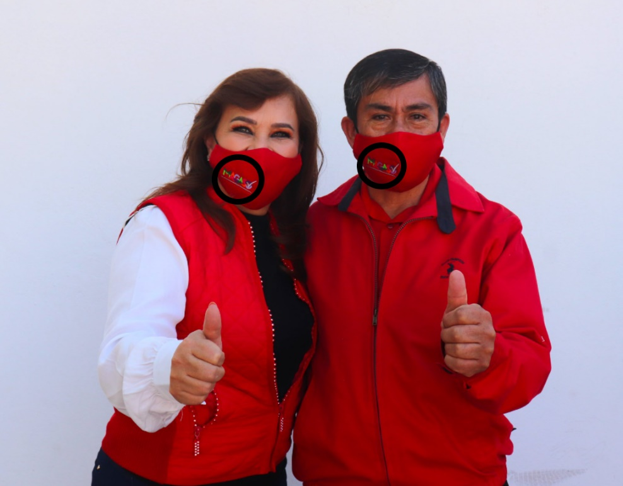
En ese mismo sentido, dentro de la misma red social, el PAN denuncia la existencia de una publicación de fecha trece de marzo de un ciudadano que al parecer formaría parte de su planilla para contender por la alcaldía de San Francisco de los Romo, en la que expresa su gratitud hacia la candidata y hace alusión al hashtag #MAGASO_2021, lo que a juicio del promovente constituye un acto anticipado de campaña.

Además, hace el señalamiento que, en diferentes publicaciones de fecha cinco de mayo, (dentro del período de campaña) la candidata posteo en su red social Facebook fotografías donde se pueden observar personas portando cartulinas y cartulinas pegadas en fachadas de inmuebles, con frases como “MAGASO”, Bienvenida a Paseos MAGASO”, “YO SOY MAGASO” y “TODOS SOMOS MAGASO, SOMOS Y SEREMOS EL SIEMPRE EL MEJOR EQUIPO, CONTIGO SI”, cuestión que presupone un llamamiento al voto según refiere el PAN.

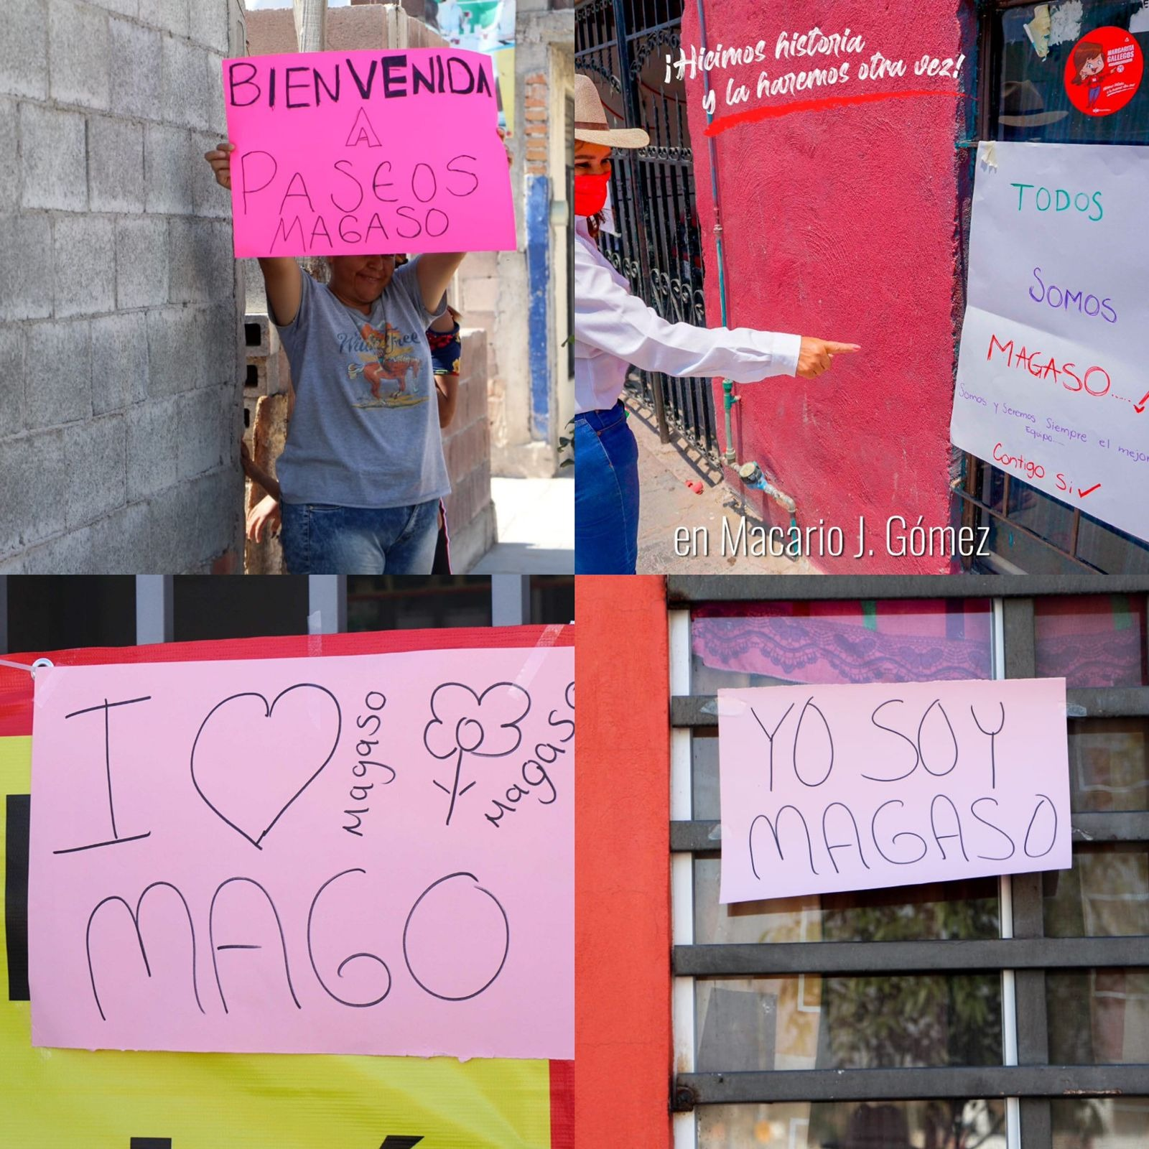

Finalmente, el partido político denunciante hace hincapié a que la leyenda “MAGASO” pudo ser visualizada en diversos vehículos que circulaban dentro de la ciudad de San Francisco de los Romo, exponiendo aún mas la marca personal de la candidata denunciada y utilizando los colores del Partido Revolucionario Institucional.

  - Los hechos denunciados no constituyen actos anticipados de campaña, pues de los mismos no se advierte la actualización del elemento subjetivo para configurar dicha infracción. Del análisis de las imágenes que se anexan en el punto anterior, este Tribunal considera inexistente la supuesta infracción relativa a actos anticipados de campaña, al no actualizarse el elemento subjetivo, en razón a las siguientes consideraciones:

El actor pretende probar, que el uso de la palabra MAGASO en los elementos que refiere como prueba (situados en el mes de enero, consistentes en cubrebocas; y en el mes de mayo las pancartas), corresponden en el tiempo, según la fecha de las publicaciones en el perfil de la red social Facebook, a la etapa de intercampañas y precampaña.

De las probanzas ofertadas por el PAN, sobre las publicaciones de la candidata denunciada en la red social Facebook, así como del C. Norberto Medina López, de la calcomanía fijada en un vehículo y las fotografías donde aparecen cuatro carteles, es posible advertir que el común denominador en cada una de ellas, es que se utiliza la palabra “MAGASO”, que según refiere el promovente, es una manera en que la ciudadanía pudo identificar a la C. Margarita Gallegos Soto, desde su registro, como candidata por la alcaldía de San Francisco de los Romo.

Al respecto, la Sala Superior nos orienta en el sentido de que, cuando se denuncien publicaciones o contenidos alojados en redes sociales, por transgresiones a normas electorales, desde las particularidades de cada caso, se debe advertir:
- La calidad de la persona que hace la publicación;
- El momento en el que se hace y;
- Las intenciones que pudieran mediar (elementos personal, temporal y subjetivo).

En ese entendimiento, del análisis de la publicación denunciada en su conjunto (mensaje + imagen), este Tribunal considera los elementos cuestionados no son susceptible de calificarse como acto anticipado de campaña, puesto que es condición sine qua non que confluyan los elementos personal, temporal y subjetivo, para ser considerados como infracción, y en el caso no acontece la concurrencia de los tres elementos actualizan actos anticipados de campaña como lo pretende afirmar el actor.
Esto, porque si bien pudieran actualizarse tanto el elemento personal como el temporal por haberse suscitado los hechos en una temporalidad anterior al inicio de las campañas electorales, el elemento subjetivo no se configura, como vera a continuación:
No es posible tener por acreditado el elemento subjetivo, puesto que, la palabra “MAGASO”, por si misma, no puede tomarse como una frase, elemento, composición gráfica o acrónimo, que por sí, contenga algún llamamiento al voto, tampoco publicita a un partido, ni genera rechazo hacia alguna fuerza política, así como tampoco puede darse un equivalente funcional, puesto que no hay elementos en autos con los cuales concatenarlos para considerar que esa palabra, en cuanto a su composición, tipografía y uso, haya sido utilizado como elemento distintivo, o siquiera incidental en la campaña de la candidata.
Luego entonces, tenemos que, para acreditar el elemento subjetivo en los actos anticipados de campaña, se requiere que el mensaje sea explícito y sin ambigüedad, o bien, en el caso, que la palabra o frase a la que se le pretende dotar de una identificación con la candidata y sus aspiraciones electorales, pueda ser considerada como un elemento funcional o como una frase que liga a una persona con una campaña.
Es decir, no hay probanzas que lleven a considerar que las frases, en lo individual, o en su conjunto, tomando en consideración que se trata de una gorra, de un cubrebocas, de cartulinas de las cuales se observa no hay otros elementos que la identifiquen con un cargo o con aspiraciones políticas, puedan ligarse o cumplir su cometido, es decir, puedan acreditar que el haber utilizado -al menos en los momentos en los que fueron tomadas y publicadas las fotografías que se sitúan antes del período de campaña, perseguían como finalidad un posicionamiento anticipado en el imaginario colectivo.
Así, en las publicaciones denunciadas se pueden apreciar las frases “Bienvenida a Paseos MAGASO”, “YO SOY MAGASO”, “TODOS SOMOS MAGASO, SOMOS Y SEREMOS SIEMPRE EL MEJOR EQUIPO, CONTIGO SI”, “MARGARITA LA MACARIO ESTÁ CONTIGO”, “EL OPTIMISMO ES LA FE QUE LLEVA A LOS LOGROS” así como el hashtag #MAGASO_2021 en el contexto de un mensaje de gratitud hacia la candidata denunciada por parte del C. Norberto Medina López en su perfil de la red social Facebook y en ningún momento se establece un llamado de apoyo, ni se aprecia una candidatura posible o alusión alguna a un proceso comicial.

Al respecto, atendiendo a las reglas de la lógica, la sana crítica y la experiencia, es posible advertir que del análisis de las publicaciones denunciadas, se desprende que las mismas no contienen alguna expresión que, de manera objetiva, manifiesta, abierta, inequívoca y sin ambigüedades, solicite el apoyo en favor o en contra de una opción electoral, es decir, la leyenda “MAGASO” no tiene por objeto llamar al voto en favor o en contra de una persona; además, no se aprecia la promoción a alguna plataforma electoral.

Cabe precisar, que la leyenda que es objeto de denuncia, no hace alusión directa a una persona, pues en ninguno de los elementos presuntamente propagandísticos señalados, se vincula con alguna o algún personaje, sino que esta es una conjetura del denunciante.

No pasa desapercibido por este Tribunal, que el actor manifiesta que la palabra “MAGASO” que se puede visualizar en el cubrebocas de una de las publicaciones denunciadas referidas con antelación y en las calcomanías de diversos vehículos, se aprecian los colores que identifican al Partido Revolucionario Institucional.
No obstante, al analizar la tipografía y cromática utilizada durante la campaña y que corresponden con los que usa el partido postulante, tenemos que los colores y letras son distintas a la utilizada en los objetos denunciados en el presente caso, pues el PRI, es tiene por colores institucionales verde, blanco y rojo, mientras que en la palabra “MAGASO” se visualizan los diversas tonalidades de verde oscuro, verde fluorescente, morado y rojo, resultando evidente que no son coincidentes con los del citado instituto político, por lo que no es posible acreditar vínculo alguno con la leyenda “MAGASO” y el PRI.
Además, señala que dentro de la letra “O” de la leyenda “MAGASO” se puede visualizar un símbolo de palomita, cuestión que, según el actor, representa la aceptación hacia una opción política. En ese sentido, no es posible acreditar que el elemento referido pueda contener características de aceptación hacia una plataforma electoral, pues en materia de elecciones es bien sabido que el símbolo más común para identificar la preferencia hacía alguna candidatura y/o partido político es la tache (X), misma que es promovida en todos los comicios a nivel federal por las diferentes autoridades administrativas electorales.
Así pues, de las manifestaciones descritas por el denunciante, no puede deducirse ningún acto anticipado de campaña, sino que se trata de meras expresiones emitidas en términos genéricos, amparadas en la libertad de expresión de las personas responsables, por lo que gozan de una presunción de espontaneidad al tenor de los artículos 6° y 7° de la CPEUM, y el uso de esa palabra no puede concatenarse con ningún otro elemento que permita arribar a la conclusión que dentro de su campaña, fuera utilizado como slogan, o como forma de identificar a la candidata.
Lo anterior, en atención a que sólo deben considerarse prohibidas las expresiones que supongan un mensaje que se apoye en alguna de las palabras como las que ejemplificativamente se mencionan enseguida: "vota por", "elige a", "apoya a", "emite tu voto por", "[X] a [tal cargo]", "vota en contra de", "rechaza a"; o cualquier otra que de forma unívoca e inequívoca tenga un sentido equivalente de solicitud de sufragio a favor o en contra de alguien.

Así, como se estableció en el marco normativo, de los diversos tipos de perfiles en la red social Facebook, las fan page, al ser utilizadas por figuras públicas, como en este caso, un candidato, genera una mayor trascendencia a los usuarios de la red, sin embargo no se demuestra que haya sido relevante, tomando en cuenta que el alcance que determinado contenido obtenga depende de la voluntad que el usuario tenga de interactuar, de ahí que independientemente de que se denuncien publicaciones en una plataforma social, no es motivo suficiente para acreditar que incidió en el ánimo del electorado para pronunciarse a su favor, pues como se precisó, su acceso e interacción depende de la voluntad del usuario y por ello, reviste un carácter de espontaneidad.
Por otro lado, para acreditar los extremos y alcances, de lo denunciado, así como para comprobar si existencia de un equivalente funcional, se procede al estudio de su trascendencia al electorado, con base a los elementos que a continuación se enuncian.
a. Tipo de auditorio al que se dirigió el mensaje. En el caso, se tiene que fueron publicaciones en perfiles públicos, no dirigido al público en general, sino a los usuarios que siguen tales páginas, por lo tanto, no se advierte la violación al principio de equidad, por tanto, no se puede concluir que tuvo impacto considerable ni trascendencia a la ciudadanía.
b. Lugar o recinto donde se llevó a cabo. Las imágenes fueron difundidas en los perfiles denunciados alojados en la red social Facebook, sin que se precise un espacio físico o un domicilio exacto.
c. Modalidad de difusión. Como ya se ha precisado, la difusión se dio en la red social Facebook, sin embargo, esto no implica que hayan generado una trascendencia a la ciudadanía en general, sino que los mensajes analizados se encuentran permitidos dentro de la etapa de precampaña.

Finalmente, tampoco se advierte que tanto las expresiones como las características del contexto de las imágenes objeto de denuncia en la red social, acrediten la existencia de un equivalente funcional, que permita advertir la finalidad electoral. Esto, a partir de una ventaja que se quiso obtener, o que se tuvo en favor del denunciado.
Lo anterior debe ser así, porque tal análisis no se puede tratar de forma mecánica o aislada o a través de un análisis formal de palabras o signos, sino que incluye el deber de observar las características del contexto.
Sin embargo, el hecho de que haya difundido a través de dicho medio permite advertir cuestiones relevantes como la autenticidad y espontaneidad para que las y los usuarios realicen manifestaciones, expresiones o bien, aprovechen las facilidades que les permiten las redes sociales sobre sus actividades y las condiciones de los grupos que representan.
Así, la trascendencia o alcance que determinado contenido obtenga depende de la voluntad que el usuario tenga de interactuar, de ahí que independientemente de que las publicaciones denunciadas se hubiesen difundido en la referida red social, ello no es motivo suficiente para acreditar que este incidió en el ánimo del electorado para pronunciarse favor del candidato, pues como se precisó, su acceso e interacción depende de la voluntad del usuario y, por ello, reviste un carácter de espontaneidad, y debe también considerarse si lo que se publica en su fan page o su perfil personal, en su carácter de personalidad pública, constituye una infracción a la normativa.
Se advierte, además, que, durante la campaña, según los medios probatorios, “MAGASO” no fue una leyenda utilizada como eslogan, campaña, o forma alguna que pueda ser plenamente vinculada con aquellos actos denunciados.

Así, este Tribunal considera que no le asiste la razón al denunciante, porque del análisis contextual del conjunto de los hechos cuestionados, no se advierte que acrediten la infracción de actos anticipados de campaña en cuanto al elemento subjetivo, ni que estas hayan demostrado la actualización de algún equivalente funcional.
Por tales razones, este Tribunal, considera innecesario estudiar los elementos personal y temporal, pues ha sido criterio de Sala Superior, que basta con que uno de ellos no se actualice para que se tenga como inexistente la infracción.

Por lo que, a ningún sentido efectivo llevaría revisar el resto de los elementos, porque de modo alguno variarían la decisión sobre la inexistencia del acto anticipado de campaña al no tener por actualizado el elemento subjetivo.

Por lo tanto, esta autoridad tiene por inexistente la infracción denunciada en contra de la C. Margarita Gallegos Soto, el C. Norberto Medina López y el partido político PRI.

En ese sentido, al declarar inexistentes la infracción denunciada, no es posible atribuir culpa in vigilando al PRI.

- RESOLUTIVOS.

PRIMERO. Se declara la inexistencia de la infracción consistente en actos anticipados de campaña, denunciada por Nueva Alianza Aguascalientes y atribuida a la C. Margarita Gallegos Soto, en su calidad de candidata a Presidenta Municipal del Ayuntamiento de San Francisco de los Romo.
SEGUNDO. Se declara la inexistencia de la culpa in vigilando atribuida al PRI.
NOTIFÍQUESE.
Así lo resolvió el Tribunal Electoral del Estado de Aguascalientes, por unanimidad de votos de las Magistradas y Magistrado que lo integran, ante el Secretario General de Acuerdos, quien autoriza y da fe.
MAGISTRADA PRESIDENTA

CLAUDIA ELOISA DÍAZ DE LEÓN GONZÁLEZ
MAGISTRADA  LAURA HORTENSIA  LLAMAS HERNÁNDEZ | MAGISTRADO  HÉCTOR SALVADOR  HERNÁNDEZ GALLEGOS
SECRETARIO GENERAL DE ACUERDOS
JESÚS OCIEL BAENA SUCEDO

ANEXO ÚNICO

1. PRUEBAS ADMITIDAS POR EL DENUNCIANTE (NA).
PRUEBA | CONSISTENTE EN |  |  | VALORACIÓN
1. DOCUMENTAL PÚBLICA  Actuación de la Oficialía Electoral con número de clave IEE/OE/048/2021 signada por el M. en D. Sandor Ezequiel Hernández Lara. | Copia certificada del Acta de Oficialía Electoral en la que certifica el contenido de las imágenes tipo fotografías encontradas todas y cada en el perfil de Facebook de nombre Margarita Gallegos Soto, todas con fecha de diecisiete de enero de dos mil veintiuno, en las siguientes ligas electrónicas: |  |  | Conforme a lo previsto en los artículos 255, fracción I, 256 y 308, fracción I, del Código Electoral, adquiere eficacia probatoria plena en cuanto a la autenticidad de su existencia, al haber sido emitida y realizada por una autoridad en ejercicio de sus funciones, dada su naturaleza y contenido.
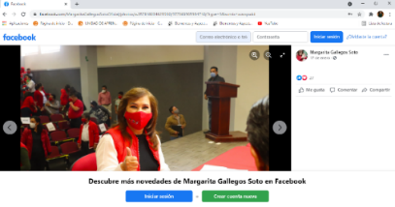
1. https://www.facebook.com/MargaritaGallegosSotoOficial/photos/a.357818034625930/977563505984710/?type=3&scmts=scwspsdd
De la fotografía se puede describir que se observa a una persona aparentemente del género femenino y mayor de edad, de tez clara, cabello color castaño claro la cual porta en su vestimenta un chaleco y un cubrebocas en color rojo y se encuentra sentada frente a un escritorio también de color rojo, Así mismo en el fondo de la fotografía, se observa en diversas personas en su mayoría portando ropa en color rojo. Al respecto la publicación contaba con veinticuatro reacciones.

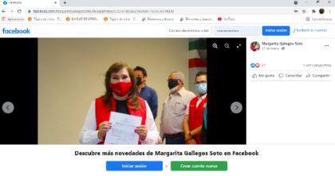
2. https://www.facebook.com/MargaritaGallegosSotoOficial/photos/a.357818034625930/977563559318038
Al respecto se describe una persona Aparentemente del género femenino y mayor de edad tez clara, cabello color castaño claro la cual porten su vestimenta una blusa en color blanca y negra, un chaleco y un cubrebocas en color rojo y sosteniendo un documento cuyo contenido no se logra visualizar. cabe mencionar que atrás de la persona descrita se observan a tres personas aparentemente el género masculino. Así mismos la publicación tenia diecinueve reacciones y fue una vez compartida.
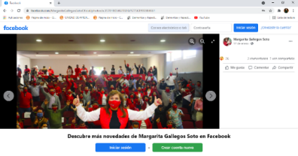
3. https://www.facebook.com/MargaritaGallegosSotoOficial/photos/a.357818034625930/977563995984661
De la imagen tipo fotografia se observa una persona aparentemente del género femenino mayor de edad, de tez clara, cabello color castaño claro, la cual porta en su vestimenta una blusa color blanca y negra con chaleco y cubrebocas color rojo, la cual se encuentra alzando los brazos y al fondo se visualiza diversas personas de igual manera levantando los brazos, quienes en su mayoría usan ropa y cubrebocas en color rojo. de la imagen se describe que la publicación contaba con veintitres reacciones, dos comentarios y una vez fue compartida.
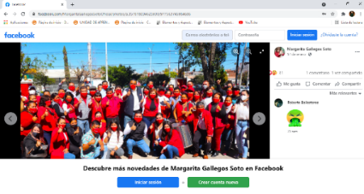
4.- https://www.facebook.com/MargaritaGallegosSotoOficial/photos/a.357818034625930/977563745984686
Al respecto en la imagen tipo fotografía se observa un grupo de personas que se encuentran en lo que parece ser la vía pública, la mayoría portando vestimenta de color rojo, así como con cubrebocas del mismo color, de la publicación se indica que contaba con veintiocho reacciones, un comentario y fue una vez compartida.
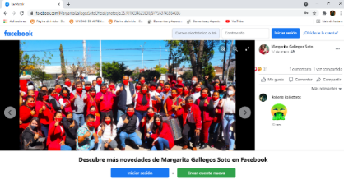
5.- https://www.facebook.com/MargaritaGallegosSotoOficial/photos/a.357818034625930/977563745984686
Al respecto en la imagen tipo fotografía se observa un grupo de personas que se encuentran en lo que parece ser la vía pública, la mayoría portando vestimenta de color rojo, así como con cubrebocas del mismo color, de la publicación se indica que contaba con veintiocho reacciones, un comentario y fue una vez compartida.
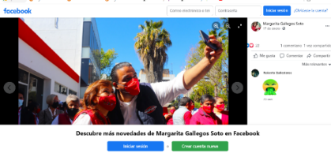
6.- https://www.facebook.com/MargaritaGallegosSotoOficial/photos/a.357818034625930/977563675984693
Al respecto se describe de la imagen tipo fotografia una persona aparentemente el género femenino y mayor de edad, de tez clara, cabello color castaño claro, la cual portan su vestimenta una blusa color blanca y negra con chaleco color rojo, así como un cubrebocas, el cual tienen la siguiente leyenda “MAGAS” seguido de un círculo que en su interior contaba con el símbolo de palomita y al lado izquierdo de dicha persona se visualiza una persona aparentemente del género masculino de tez morena, con cubrebocas color rojo, el cual porten su vestimenta lo que aparenta ser un chaleco color azul marino en el que a su lado izquierdo contiene la siguiente leyenda “ Sólo mustang.com”, asi mismo al fondo de la fotografía se observan diversas personas quienes en su mayoría usan vestimenta y cubrebocas en color rojo.
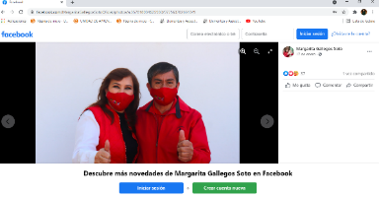
7.- https://www.facebook.com/MargaritaGallegosSotoOficial/photos/a.357818034625930/977563782651349
Al respecto se describe de la imagen tipo fotografia dos personas abrazadas de costa.com a la primera de ellas es Aparentemente el género femenino y mayor de edad, de tez clara cabello color castaño claro la cual portan vestimenta una blusa color blanco con negro, un chaleco color rojo, así como un cubrebocas del mismo color y la otra persona, es Aparentemente el género masculino y mayor de edad, de tez morena, el cual portan su vestimenta una chamarra color roja, así como un cubrebocas del mismo color como Asimismo ambas personas se encuentran levantando su mano y su dedo pulgar, así también se indica que la publicación contaba con treinta y cinco reacciones, y fue una vez compartida.
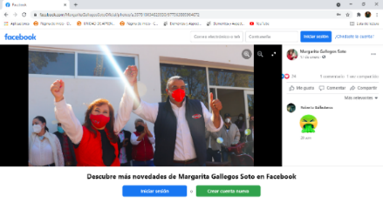
8.-https://www.facebook.com/MargaritaGallegosSotoOficial/photos/a.357818034625930/977563885984672

Se describe una fotografía de la cual se observa una persona aparentemente al género femenino y mayor de edad, de tez clara, cabello color castaño claro la cuál portan su vestimenta una blusa color blanco con negro con chaleco color rojo, así como un cubrebocas al cual contiene la siguiente leyenda “MAGAS” seguido de un círculo que en su interior contaba con el símbolo de una palomita,persona que se encontraba de pie al igual que otras diversas personas que se encuentran detrás y a un costado de ella. Dicha publicación contaba con veintitres reacciones ,un comentario y una vez compartida.
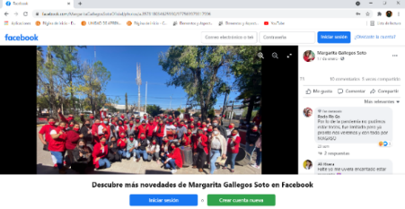
9.- https://www.facebook.com/MargaritaGallegosSotoOficial/photos/a.357818034625930/977563979317996
Se describe de la imagen tiipo fotografia que se observa un grupo de personas de diversos géneros los cuales parecen estar en vía pública, la mayoría con vestimenta de color rojo así como un cubrebocas del mismo color. dicha publicación contaba con setenta y dos reacciones,diez comentarios y fue cinco veces compartida
2. DOCUMENTAL PÚBLICA  Actuación de la Oficialía Electoral con número de clave IEE/OE/049/2021 signada por el M. en D. Sandor Ezequiel Hernández Lara. |  |  | Copia certificada del Acta de Oficialía Electoral en la que certifica el contenido de una publicación en una cuenta de la red social Facebook de nombre Norberto Medina López., con fecha diecinueve de marzo de dos mil veintiuno en la siguiente liga electrónica: | Conforme a lo previsto en los artículos 255, fracción I, 256 y 308, fracción I, del Código Electoral, adquiere eficacia probatoria plena en cuanto a la autenticidad de su existencia, al haber sido emitida y realizada por una autoridad en ejercicio de sus funciones, dada su naturaleza y contenido.
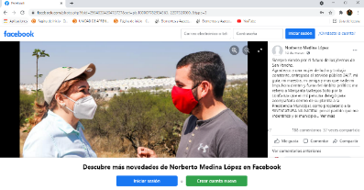
1.- https://www.facebook.com/storyfbid=2964633810472688&id=100007782934565& scms=scwspsdd
Al respecto de la imagen se describe una fotografía la que se observa una persona Aparentemente del género femenino y mayor de edad, que te clara, cabello color castaño claro la cual porten su vestimenta una gorra, una camisa, así como un cubrebocas en color blanco.
Frente a ella se observa del lado derecho una persona aparentemente el género masculino de tez clara, de vestimenta de una playera color gris y un cubrebocas color rojo. Por el que dicha publicación contenía el siguiente texto:

“Siempre viendo por el futuro de los jóvenes de San Pancho. Agradezco una mujer de lucha y trabajo constante, entregado el servicio público 24/7, mi guía, mi maestra, mi amiga y más que nada me impulsora dentro y fuera del ámbito político, me refiero a Margarita Gallegos Soto por la confianza que en mi persona delegó para acompañarla dentro de su planilla la Presidencia Municipal, como propietario la SINDICATURA MUNICIPAL por el partido que me identifica y el municipio que nos ocupa continué su pujante desarrollo progresivo en todos sus ejes de gobernabilidad ¡Hoy se vuelven abrir las oportunidades para los jóvenes, con responsabilidad con lealtad, entrega y honestidad, sabré demostrar de qué estamos hechos los jóvenes de mi partido el Revolucionario institucional y sobre todo de qué estamos hechos los jóvenes de San Pancho! seguido de tres círculos, uno en color verde, el segundo en color blanco y el tercero en color rojo #MAGASO_2021.”

Finalmente, la publicación demérito contaba con cuatrocientos setenta y siete reacciones, ciento ochenta y ocho comentarios y fue treinta y ocho veces compartido.
3. DOCUMENTAL PÚBLICA  Actuación de la Oficialía Electoral con número de clave IEE/OE/058/2021 signada por el M. en D. Sandor Ezequiel Hernández Lara. |  |  | Copia certificada del Acta de Oficialía Electoral en la que certifica la existencia de catorce vehículos ubicados en distintos domicilios todos y cada uno con calcomanías con la palabra “MAGAS” y al final con la letra “O” con un símbolo de palomita, en fecha diecinueve de abril de dos mil veintiuno.  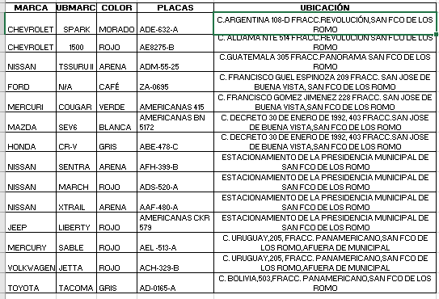  Los vehículos encontrados fueron los siguientes: | Conforme a lo previsto en los artículos 255, fracción I, 256 y 308, fracción I, del Código Electoral, adquiere eficacia probatoria plena en cuanto a la autenticidad de su existencia, al haber sido emitida y realizada por una autoridad en ejercicio de sus funciones, dada su naturaleza y contenido.
4. DOCUMENTAL PÚBLICA  Actuación de la Oficialía Electoral con número de clave IEE/OE/141/2021 signada por el M. en D. Sandor Ezequiel Hernández Lara. |  |  | Copia certificada del Acta de Oficialía Electoral en la que certifica la existencia de propaganda electoral difundida por medio de tipo de fotografía todas ubicadas en la cuenta de la red social Facebook de nombre “Margarita Gallegos Soto”. En las siguientes ligas electrónicas: | Conforme a lo previsto en los artículos 255, fracción I, 256 y 308, fracción I, del Código Electoral, adquiere eficacia probatoria plena en cuanto a la autenticidad de su existencia, al haber sido emitida y realizada por una autoridad en ejercicio de sus funciones, dada su naturaleza y contenido.
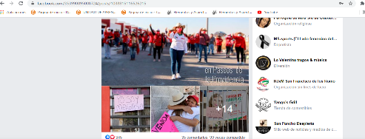
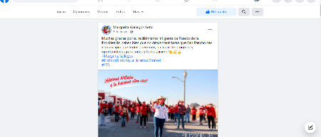
1.- https://www.facebook.com/353990095008724/posts/1038815116526215
En la publicación se puede observar un mensaje de texto siguiente:
“Muchas gracias por el recibimiento mi gente de paseos de la Providencia, saben bien que no descansaré hasta que San Pancho sea el municipio que Todos queremos, un lugar de Progreso y oportunidades para todas y todos ¡Ánimo! #MargaritaGallegos #HicimosHistoriayLaHaremosOtravez #SFR”.

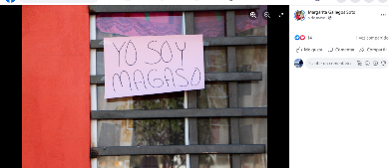
2.- https://www.facebook.com/MargaritaGallegosSotoOficial/photos/pcb.1038815116526215/1038812749859785/?type=3&theater
Del contenido encontrado en el link se encuentra en lo que pareece ser una ventana de algun inmueble una cartulina pegada con la frase “YO SOY MAGASO”.
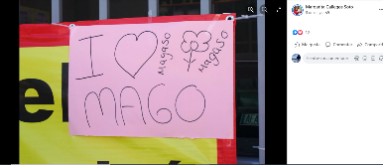
3.- https://www.facebook.com/MargaritaGallegosSotoOficial/photos/pcb.1038815116526215/1038813286526398
Se observa una cartulina de tonalidad rosa con la frase” I” seguido de un corazon “ MAGO”, asi como de lado derecho una flor con la leyenda “Magaso”.
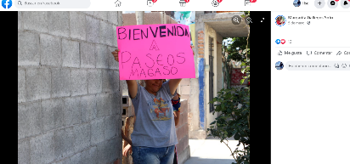
4.- https://www.facebook.com/MargaritaGallegosSotoOficial/photos/pcb.1038815116526215/1038812943193099
Se describe una fotografia con una persona del sexo femenino levantando una cartulina en color rosa con la leyenda “BIENVENIDA A PASEOS MAGASO”.
5. DOCUMENTAL PÚBLICA  Actuación de la Oficialía Electoral con número de clave IEE/OE/140/2021 signada por el M. en D. Sandor Ezequiel Hernández Lara. |  |  | Copia certificada del Acta de Oficialía Electoral en la que certifica la existencia de propaganda electoral difundida por medio de tipo de fotografía todas ubicadas en la cuenta de la red social Facebook de nombre “Margarita Gallegos Soto”. En las siguientes ligas electrónicas: | Conforme a lo previsto en los artículos 255, fracción I, 256 y 308, fracción I, del Código Electoral, adquiere eficacia probatoria plena en cuanto a la autenticidad de su existencia, al haber sido emitida y realizada por una autoridad en ejercicio de sus funciones, dada su naturaleza y contenido.

1.- https://www.facebook.com/353990095008724/posts/1039880806419646/
Se observa de la publicación el siguiente texto: “¡Nuestra fuerza es la Unión! Y hoy mi gente de Macario demostró que quiere que San Pancho continúe transformándose ¡ya lo hicimos bien y lo haremos mejor! #MargaritaGallegos; #HicimosHistoriayLaHaremosOtraVez; #SFR”. Y dentro de esta publicación se encuentran adjuntas varias fotografías del recorrido de la candidata.

En la segunda fotografía se encontraba una cartulina de tonalidad con blanca sostenida por dos personas, misma que contaba con tres corazones así con el siguiente texto:#VamosaGanar” en colores morado y color verde, “#PRI” en letras color rojo. Y así mismo “EL OPTIMISMO ES LA FE QUE LLEVA A LOS LOGROS Margarita”

En la tercera fotografía se visualizan manos de dos personas, mismas que se sujetaban entre si una fotografía aparentemente de una persona del genero femenino y mayor de edad cuya vestimenta era en color blanca, con diversas leyendas que no son visibles.

Cuarta fotografía se observa lo que parecía ser una cartulina colocada sobre un barandal negro con el siguiente texto:
“MARGARITA LA MACARIO ESTÁ CONTIGO”.
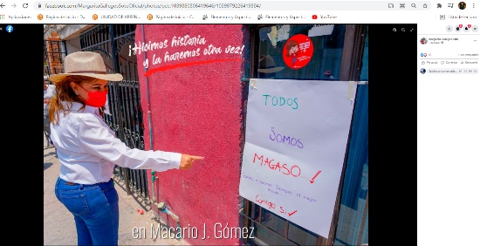
2.- https://www.facebook.com/MargaritaGallegosSotoOficial/photos/pcb.1039880806419646/1039879226419804/
Se describe que se encuentra una cartulina con el siguiente texto: “TODOS SOMOS MAGASO...! SOMOS Y SEREMOS SIEMPRE EL MEJOR EQUIPO…. CONTIGO SÍ”, seguido de una palomita coma mientras la candidata la muestra y señala con el dedo índice, lo anterior en colores verde, morado y rojo, además en el contorno de las fotos se puede leer lo siguiente; ¡Hicimos historia y la haremos otra vez!

6. DOCUMENTAL PRIVADA |  | 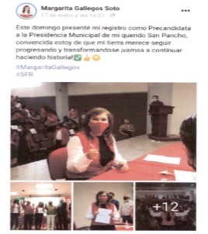  Consistente en la imagen inserta en la denuncia tipo fotografía de la publicación en la cuenta oficial de la red social Facebook de la candidata,en fecha diecisiete de enero de dos mil veintiuno, la imagen es la siguiente:  Se describe la publicacion con la siguiente leyenda: “Este domingo presente mi registro de precandidata a la Presidencia Municipal de mi querido San Pancho, convencida estoy de que mi tierra merece seguir progresando y transformándose ¡Vamos a continuar haciendo historia! seguido de una paloma, el dedo pulgar levantado, un sol #MargaritaGallegos #SFR “. |  | Probanza que adquirirá plena eficacia probatoria, en términos del articulo 310 del Código Electoral, si se adminiculan con los elementos que obren en el expediente, así como las manifestaciones que las partes realizaron en el escrito de denuncia y contestación, se advierte que son coincidentes y generen convicción sobre la veracidad de los hechos afirmados.
7.-DOCUMENTAL PRIVADA. |  | Consistente en la imagen inserta en la denuncia tipo fotografía con la que se acredita que en la cuenta de la red social Facebook del C. Norberto Medina López fue difundida una publicación, en fecha diecinueve de enero de dos mil veinituno, la imagen es la siguiente:  Se decribe que tiene la siguiente leyenda: “Siempre viendo por el futuro de los jóvenes de San Pancho. Agradezco una mujer de lucha y trabajo constante, entregado el servicio público 24/7, mi guía, mi maestra, mi amiga y más que nada me impulsora dentro y fuera del ámbito político, me refiero a Margarita Gallegos Soto por la confianza que en mi persona delegó para acompañarla dentro de su planilla la Presidencia Municipal, como propietario la SINDICATURA MUNICIPAL por el partido que me identifica y el municipio que nos ocupa continué su pujante desarrollo progresivo en todos sus ejes de gobernabilidad ¡Hoy se vuelven abrir las oportunidades para los jóvenes, con responsabilidad con lealtad, entrega y honestidad, sabré demostrar de qué estamos hechos los jóvenes de mi partido el Revolucionario institucional y sobre todo de qué estamos hechos los jóvenes de San Pancho!.Seguido de tres círculos, uno en color verde, el segundo en color blanco y el tercero en color rojo #MAGASO_2021”. |  | Probanza que adquirirá plena eficacia probatoria, en términos del articulo 310 del Código Electoral, si se adminiculan con los elementos que obren en el expediente, así como las manifestaciones que las partes realizaron en el escrito de denuncia y contestación, se advierte que son coincidentes y generen convicción sobre la veracidad de los hechos afirmados.
8. DOCUMENTAL PRIVADA |  | Consistente en la imagen inserta en la denuncia tipo fotografía donde se acredita que en fecha dieciséis de abril de dos mil veintiuno, circulaban varios vehículos dentro del municipio de San Francisco de los Romo con calcomanías pegadas en sus medallones con la palabra MAGASO, en colores verde, rojo, morado y blanco, teniendo en su interior en la letra o un símbolo de palomita. La imagen ofertada es la siguiente: |  | Probanza que adquirirá plena eficacia probatoria, en términos del articulo 310 del Código Electoral, si se adminiculan con los elementos que obren en el expediente, así como las manifestaciones que las partes realizaron en el escrito de denuncia y contestación, se advierte que son coincidentes y generen convicción sobre la veracidad de los hechos afirmados.
9. DOCUMENTAL PRIVADA |  | Consistente en la imagen iinserta en la denuncia tipo fotografía donde se acredita que en fecha cinco de mayo del dos mil veintiuno en la página oficial de la candidata a Presidencia Municipal realizó una publicación , la cual se muestra como lo siguiente:  Se observa que se encuentra el siguiente texto:  “Muchas gracias por el recibimiento mi gente de paseos de la Providencia, saben bien que no descansaré hasta que San Pancho sea el municipio que Todos queremos, un lugar de Progreso y oportunidades para todas y todos ¡Ánimo! #MargaritaGallegos #HicimosHistoriayLaHaremosOtravez #SFR”.  En la cual anexa varias fotografías de la candidata con diferentes personas, en una de ellas se encuentra una cartulina pegada en la protección de una ventana con el texto “YO SOY MAGASO “en una segunda fotografía se encuentra una cartulina con la leyenda “l, seguida de un corazón, “MAGASO”, seguida de una flor, “MAGASO,MAGO” Y en una tercera fotografía se encuentra una persona del sexo femenino levantando una cartulina en color rosa con la leyenda “BIENVENIDA A PASEOS MAGASO”. |  | Probanza que adquirirá plena eficacia probatoria, en términos del articulo 310 del Código Electoral, si se adminiculan con los elementos que obren en el expediente, así como las manifestaciones que las partes realizaron en el escrito de denuncia y contestación, se advierte que son coincidentes y generen convicción sobre la veracidad de los hechos afirmados.
10.- DOCUMENTAL PRIVADA. |  | Consistente en la imagen iinserta en la denuncia tipo fotografía de la publicación realizada en la cuenta oficial de la red social Facebook de la candidata Margarita Gallegos Soto, en fecha siete de mayo del año dos mil veintiuno, la imagen es la siguiente:  Se describe que se encuentra la leyenda:  “¡Nuestra fuerza es la Unión! Y hoy mi gente de Macario demostró que quiere que San Pancho continúe transformándose ¡ya lo hicimos bien y lo haremos mejor!  #MargaritaGallegos; #HicimosHistoriayLaHaremosOtraVez;  #SFR”.  Y dentro de esta publicación se encuentran adjuntas varias fotografías del recorrido de la candidata. Es una de ellas se encuentra una cartulina con el siguiente texto: “TODOS SOMOS MAGASO...! SOMOS Y SEREMOS SIEMPRE EL MEJOR EQUIPO…. CONTIGO SÍ”, seguido de una palomita coma mientras la candidata la muestra y señala con el dedo índice, lo anterior en colores verde, morado y rojo, además en el contorno de las fotos se puede leer lo siguiente ¡Hicimos historia y la haremos otra vez! en Macario J. Gómez |  | Probanza que adquirirá plena eficacia probatoria, en términos del articulo 310 del Código Electoral, si se adminiculan con los elementos que obren en el expediente, así como las manifestaciones que las partes realizaron en el escrito de denuncia y contestación, se advierte que son coincidentes y generen convicción sobre la veracidad de los hechos afirmados.

2. PRUEBAS APORTADAS POR EL DENUNCIADO (PRI).

PRUEBA | CONSISTENTE EN | VALORACIÓN
1. DOCUMENTAL PÚBLICA. | Consistente en el nombramiento como Representante Propietario del PRI ante el Consejo General del IEE. | Conforme a lo previsto en los artículos 255, fracción I, 256 y 308, fracción I, del Código Electoral, adquiere eficacia probatoria plena en cuanto a la autenticidad de su existencia, al haber sido emitida y realizada por una autoridad en ejercicio de sus funciones, dada su naturaleza y contenido.

3. PRUEBAS APORTADAS POR LA DENUNCIADA (MARGARITA GALLEGOS).

PRUEBA | CONSISTENTE EN | VALORACIÓN
1. DOCUMENTAL PÚBLICA. | Consistente en las imágenes tipo fotografías alojadas en las direcciones electrónicas asentadas en las actas de Oficialía Electoral con número de clave: IEE/OE/048/2021, IEE/OE/049/2021, IEE/OE/058/2021, IEE/OE/140/2021 e IEE/OE/141/2021. De las cuales ya son descritas y obran en autos. | Conforme a lo previsto en los artículos 255, fracción I, 256 y 308, fracción I, del Código Electoral, adquiere eficacia probatoria plena en cuanto a la autenticidad de su existencia, al haber sido emitida y realizada por una autoridad en ejercicio de sus funciones, dada su naturaleza y contenido.

4. PRUEBAS APORTADAS POR AMBAS PARTES.

PRUEBA | CONSISTENTE EN | VALORACIÓN
1. PRESUNCIONAL LEGAL Y HUMANA | Todo lo que por su contenido y alcance favorezca a sus intereses. | Solo harán prueba plena en la medida que, de los pronunciamientos de las partes y los elementos aportados al presente procedimiento, en su conjunto, den certeza de los sucesos materia de la litis, de conformidad con lo dispuesto por el artículo 310 del Código Electoral.
2.INSTRUMENTAL DE ACTUACIONES | Todo lo que por su contenido y alcance favorezca a sus intereses. | Probanza que adquirirá plena eficacia probatoria, en términos del artículo 310 del Código Electoral, si se adminiculan con los elementos que obren en el expediente, así como las manifestaciones que las partes realizaron en el escrito de denuncia y contestación, se advierta que son coincidentes y generen convicción sobre la veracidad de los hechos afirmados.

El suscrito Maestro Jesús Ociel Baena Saucedo Secretario General de Acuerdos del Tribunal Electoral del Estado de Aguascalientes, en ejercicio de las facultades que me confiere el artículo 28, del Reglamento Interior del Tribunal Electoral del Estado de Aguascalientes, hago constar que el presente ANEXO ÚNICO, corresponde a la resolución emitida por el Pleno del Tribunal Electoral del Estado de Aguascalientes, de fecha dos de junio de dos mil veintiuno, dentro del Procedimiento Especial Sancionador identificado con la clave TEEA-PES-054/2021; el cual consta de treinta y siete páginas, incluida la presente. Conste.
Maestro Jesús Ociel Baena Saucedo
Secretario General de Acuerdos.

Nueva Alianza Aguascalientes, en lo sucesivo PNAA.
Partido Revolucionario Institucional, en lo sucesivo PRI.
Encargado de despacho de la Secretaría de Estudio adscrito a la Ponencia I del TEEA.
Instituto Estatal Electoral de Aguascalientes, en lo sucesivo IEE.
Consultable en la Compilación 1997-2013, Jurisprudencia y tesis en materia electoral, del Tribunal Electoral del Poder Judicial de la Federación, páginas 129 y 130.
SUP-JRC-194/2017 y acumulados, sentencia que se tomó en cuenta para la creación de la jurisprudencia 4/2018 que en su rubro señala: ACTOS ANTICIPADOS DE PRECAMPAÑA O CAMPAÑA PARA ACREDITAR EL ELEMENTO SUBJETIVO SE REQUIERE QUE EL MENSAJE SEA EXPLÍCITO O INEQUÍVOCO RESPECTO A SU FINALIDAD ELECTORAL (LEGISLACIÓN DEL ESTADO DE MÉXICO Y SIMILARES).
Jurisprudencia 4/2018 de rubro: “ACTOS ANTICIPADOS DE PRECAMPAÑA O CAMPAÑA. PARA ACREDITAR EL ELEMENTO SUBJETIVO SE REQUIERE QUE EL MENSAJE SEA EXPLÍCITO O INEQUÍVOCO RESPECTO A SU FINALIDAD ELECTORAL (LEGISLACIÓN DEL ESTADO DE MÉXICO Y SIMILARES)” Disponible para su consulta en la URL: https://www.te.gob.mx/IUSEapp/tesisjur.aspx?idtesis=4/2018&tpoBusqueda=S&sWord=4/2018
Criterio de interpretación estricta de las manifestaciones explícitas de apoyo o rechazo electoral, contenido en el SUP-JRC-194/2017
SUP-REP-37/2018
SUP-JE-35/2021

